Отчет по лабораторной работе № 20 по курсу “Фундаментальная информатика”

Студент группы М80-103Б-21
Хайруллина Ясмин Алмазовна, № по списку 23

Контакты e-mail: jasmin.almazovna@rambler.ru

Работа выполнена: «18» марта 2022 г.

Преподаватель: каф. 806 Севастьянов Виктор Сергеевич

Отчет сдан « » _________20__ г., итоговая оценка ________

Подпись преподавателя ________________

  - Тема: Издательская система TEX.

- Цель работы: Сверстать в TEX заданную страницу книг по математике и информатике. За основу взят учебник по матанализу Кудрявцева Л. Д. И Фихтенгольца Г. М.

- Задание: сверстать страницу 559.

- Оборудование (студента):
AMD Ryzen 7 4700U 2400MHz/15.6"/1920x1080/16G/1T HDD +256G SSD/AMD Radeon Graphics

- Программное обеспечение (студента):

Операционная система семейства: Linux, наименование: Ubuntu, версия 20.04.3 LTS
Интерпретатор команд: GNU Bash версия 5.0.17(1)
Система программирования -- версия --
Pедактор текстов: GNU Emacs версия 26.3
Утилиты операционной системы: Gnuplot
Прикладные системы и программы --
Местонахождение и имена файлов программ и данных на домашнем компьютере --

- Идея, методы и алгоритмы
Используя различные сторонние источники, произвести верстку.

- Распечатка протокола (подклеить листинг окончательного варианта программы с тестовыми примерами, подписанный преподавателем).

Сравнение

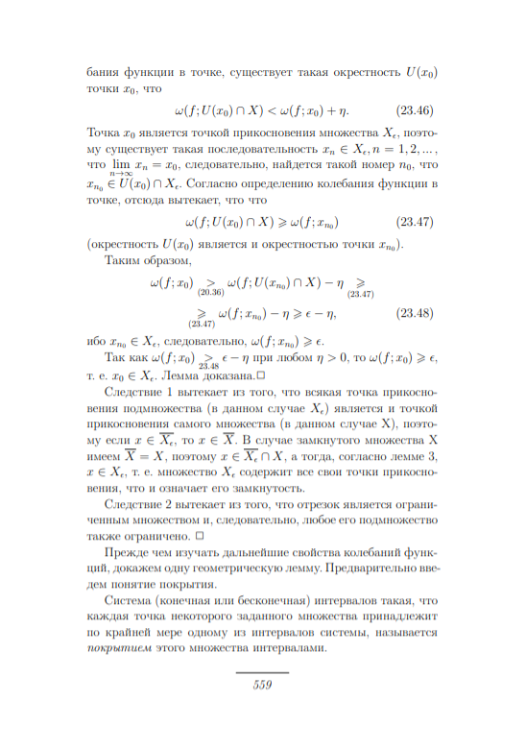
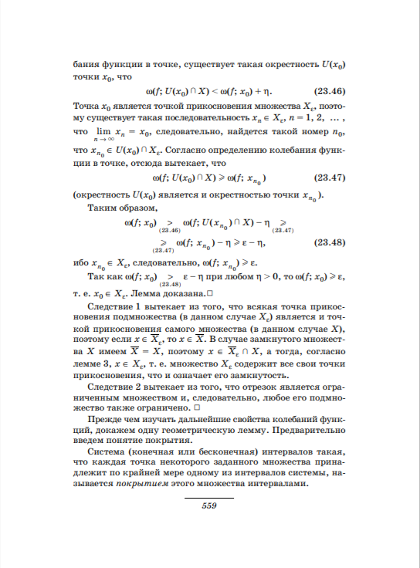
(слева оригинал, справа работа)

\documentclass[a4paper]{article}
\usepackage{geometry} %способ ручной установки полей
\geometry{top=2.7cm} %поле сверху
\geometry{bottom=2.2cm} %поле снизу
\geometry{left=3.55cm} %поле справа
\geometry{right=3.55cm} %поле слева
\usepackage[utf8]{inputenc} %кодировка
\usepackage[T2A]{fontenc} %поддержка кириллицы в ЛаТеХ
\usepackage[russian]{babel} %определение языков в документе
\usepackage{amssymb,amsmath,amsfonts,latexsym,mathtext} %расширенные наборы математических символов
\pagestyle{empty}
\begin{document}
{\fontsize{14}{18} \selectfont
\setlength{\parindent}{20pt}
\noindent бания функции в точке, существует такая окрестность $U(x_0)$ точки $x_0$, что
\begin{equation*} %перенос на новую строку
\omega (f; U(x_0) \cap X) < \omega (f; x_0) + \eta. \eqno(23.46)\
\end{equation*}
Точка $x_0$ является точкой прикосновения множества $X_\epsilon$, поэтому существует такая последовательность $x_n \in X_\epsilon, n = 1, 2, ... \,$, что $\lim\limits_{n \to \infty} x_n = x_0$, следовательно, найдется такой номер $n_0$, что $x_{n_0} \in U(x_0) \cap X_\epsilon$. Согласно определению колебания функции в точке, отсюда вытекает, что
что
\begin{equation*} %перенос на новую строку
\omega (f; U(x_0) \cap X) \geqslant \omega (f; x_{n_0}) \eqno(23.47)\
\end{equation*}
(окрестность $U(x_0)$ является и окрестностью точки $x_{n_0}$).
Таким образом,
\begin{equation*} %перенос на новую строку
\omega (f; x_0) \underset{(20.36)}{>} \omega (f; U(x_{n_0}) \cap X) - \eta \underset{(23.47)}{\geqslant}
\end{equation*}
\begin{equation*} %перенос на новую строку
\underset{(23.47)}{\geqslant} \omega (f; x_{n_0}) - \eta \geqslant \epsilon - \eta , \eqno(23.48)\
\end{equation*}
ибо $x_{n_0} \in X_\epsilon$, следовательно, $\omega (f; x_{n_0}) \geqslant \epsilon$.
Так как $\omega (f; x_0) \underset{23.48}{>} \epsilon - \eta$ при любом $\eta > 0$, то $\omega (f; x_0) \geqslant \epsilon$, т. е. $x_0 \in X_\epsilon$. Лемма доказана.$\Box$
Следствие 1 вытекает из того, что всякая точка прикосновения подмножества (в данном случае $X_\epsilon$) является и точкой прикосновения самого множества (в данном случае X), поэтому если $x \in \overline{X_\epsilon}$, то $x \in \overline{X}$. В случае замкнутого множества X имеем $\overline{X} = X$, поэтому $x \in \overline{X_\epsilon} \cap X$, а тогда, согласно лемме 3, $x \in X_\epsilon$, т. е. множество $X_\epsilon$ содержит все свои точки прикосновения, что и означает его замкнутость.
Следствие 2 вытекает из того, что отрезок является ограниченным множеством и, следовательно, любое его подмножество также ограничено. $\Box$
Прежде чем изучать дальнейшие свойства колебаний функций, докажем одну геометрическую лемму. Предварительно введем понятие покрытия.
Система (конечная или бесконечная) интервалов такая, что каждая точка некоторого заданного множества принадлежит по крайней мере одному из интервалов системы, называется \textit{покрытием} этого множества интервалами.
\begin{center}
\line(1, 0){60} \\
\textit{559}
\end{center}
}
\end{document}

8. Замечания автора по существу работы

Замечания отсутствуют.

9. Выводы
В ходе данной лабораторной работы я познакомилась с TEX, сверстала страницу из учебника по матанализу. Вероятнее всего, это пригодится мне в дальнейшей жизни. Пользоваться было довольно удобно, в интернете много различных источников, так что изучение стало довольно приятным процессом.

Подпись студента _________________

